東園國小112 學年第二學期【品德教育】融入教學活動執行成果檢核表
實施年級 | 一年級 二年級 三年級四年級 五年級 六年級
融入主題(可複選) | 尊重 勤儉 誠信 感恩 關懷 正義 負責  寬恕 自律
實施方式(可複選) | 結合影片欣賞，影片名稱： 天生我材必有用 。  融入班級（ 生活 ）課程，單元名稱：更好的自己。  融入學年自訂活動，活動主題： 。  配合校內安排之宣導活動，活動主題：  其他，請簡述： 。
活動概要  (條列式) | - 欣賞品格故事屋-天生我材必有用  - 教唱兒歌「我們都很特別」搭配樂器伴奏。  - 分小組進行「優點大轟炸」，說說每個人的優點後，將別人給的優點卡貼在自己的習作上
成果描述(條列式) | - 每個人都有自己能有貢獻或幫助別人的地方，要學會相信自己。  - 透過歌聲樂器的伴奏，唱出我們每個人都是最特別的心聲。  - 優點大轟炸-好玩又有趣，看看自己收到哪些優點？哪些優點是自己沒想到的？哪些優點是很多人看到的？
檢討建議(條列式) | 1.優點大轟炸的活動後可以在小組內分享自己的心得與回饋，聽聽別人對自己優點的看法，讓學生對整個活動做進一步的整理與省思，也能帶到下一活動「讓自己更好」的鋪陳。
活動照片 | 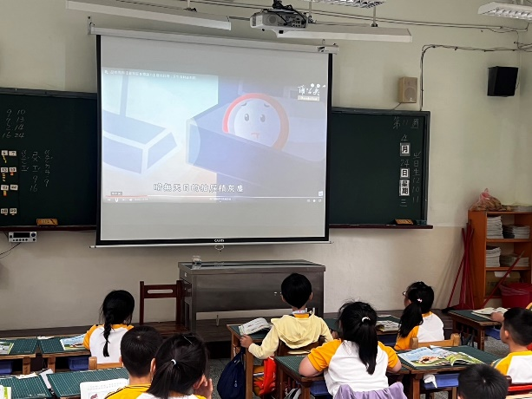 | 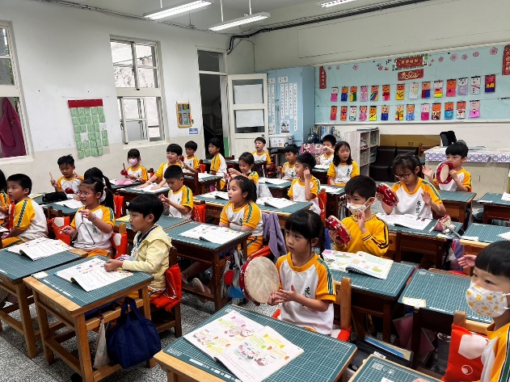
 | 影片欣賞-天生我材必有用 | 唱歌-我們都很特別
活動照片 | 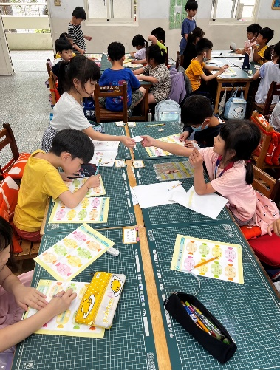 | 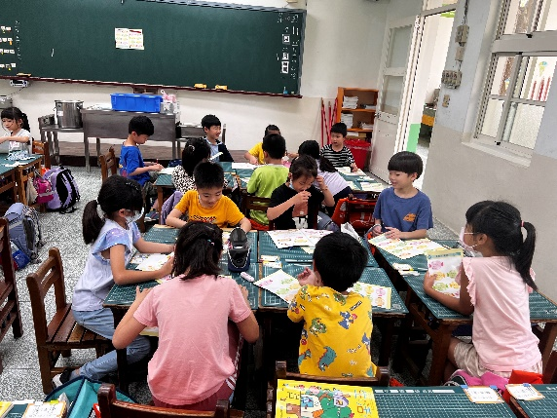
 | 活動-優點大轟炸 | 活動-優點大轟炸

